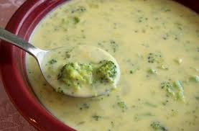 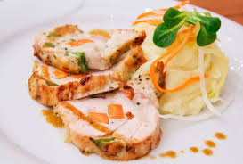

Jídelní lístek 10.2.2025 – 16.2.2025

Pondělí 10.2.2025

Polévka: brokolicová

Kuřecí roláda, bramborová kaše, obloha

Úterý 11.2.2025

Polévka: drůbeží s mlhovinou

Vepřové bratislavské plecko, rýže

Středa 12.2.2025

Polévka: s drožďovými nočky

Kuřecí nudličky v pikantní šťávě, těstoviny

Čtvrtek 13.2.2025

Polévka: hovězí se zeleninou a jáhlami

Vepřové kostky v kapustě, brambory

Pátek 14.2.2025

Polévka: fazolová

1. Rýžový nákyp s ovocem
2. Vepřové na pepři, zelí, bramborové špalíčky

Sobota 15.2.2025

Polévka: italská s vločkami

Kuře pečené s jablky, brambory

Neděle 16.2.2025

Polévka: zeleninová se svítkem

Vepřová hamburská kýta, jemný knedlík